PERIODICO OFICIAL

ORGANO DEL GOBIERNO ESTADO LIBRE y
CONSTITUCIONAL DEL SOBERANO DE OAXACA

Registrado como artículo de segunda clase de fecha 23 de diciembre del año 1921

TOMO
XCVIII OAXACA DE JUÁREZ, OAX., DICIEMBRE 17 DEL AÑO 2016.

No. 51

GOBIERNO DEL ESTADO PODER EJECUTIV,O TERCERA SECCION

...

SUMARIO

INSTITUTO DE ACCESO A LA INFORMACIÓN PÚBLICA Y PROTECCIÓN DE DATOS PERSONALES DEL ESTADO DE OAXACA

LINEAMIENTOS PARA EL ESTABLECIMIENTO Y FUNCIONAMIENTO DE LOS COMITÉS Y UNIDADES DE TRANSPARENCIA DE LOS SUJETOS OBLIGADOS POR LAS LEYES DE TRANSPARENCIA.

2 TERCERA SECCIÓN SÁBADO 17 DE DICIEMBRE DEL AÑO 2016
11

''' tuulc <.le- Ac(;.e5u
a :a !t'IIC•m;)rJ.'m p¡; h<
·.' Pro!et:C1on Ce Ücl!OS FefSOt ales
del F20 ado de Oaxac.a

LINEAMIENTOS PARA EL ESTABLECIMIENTO Y FUNCIONAMIENTO DE LOS COMITÉS Y UNIDADES DE TRANSPARENCIA DE LOS SUJETOS OBLIGADOS POR LAS LEYES DE TRANSPARENCIA
Instituto de manera oficial. Tal información deberá contemplar al menos: Sujeto obligado,
nombre y cargo que desempeña en el Sujeto obligado, cargo que ocupa en el Comité de Transparenda o en la Unidad de Transparencia, domicilio, número telefónico con extensión si l a hubiere, y dirección electrónica oficiales;
11. Establecer un correo electrónico oficial a cargo del Responsable de la Unidad de Transparencia, que será la llave universal para realizar las configuraciones de la Plataforma Nacional, por lo que deberá formar parte del acta de entrega recepción del Responsable, y no deberá estar personalizado o incluir el nombre del Responsable en tumo. Esta disposición aplica para la dirección de correo electrónico y para la contraseña;
111. Disponer de un espacio físico visible y de fácil acceso, propicio para la atención al público para la Unidad de Transparencia. Si un mismo Sujeto obligado tuviese varias oficinas, deberá utilizar un mismo color y diseño que identifique a los servidores públicos habilitados pa

TÍTULO PRIMERO de las solicitudes;
IV. Contar con los señalamientos necesarios para la fácil y pronta localización de las

DISPOSICIONES GENERALES

Capítulo Prim ero

Principios y Definiciones

PRIMERO.· Los presentes Lineamientos tienen por objeto establecer los criterios generales q deberán observar los Sujetos obligados para el establecimiento y fundonamiento de sus Comités Transparencia y designación de Responsables de Unidades de Transparencia.

SEGUNDO.- Los Sujetos obligados deberán atender los Principios Generales en materia de Transparencia y Acceso a la Información que establecen la Constitución Política de los Estados Unidos Mexicanos y las leyes de la materia.

TERCERO.- Las disposiciones contenidas en los presentes Lineamientos son de carácter general, y podrán adaptarse, según las características y necesidades propias de cada Sujeto obligado, siempre que no contravengan lo establecido en la Ley General y la Ley Local.

CUARTO.- Además de las definiciones contenidas en el artículo 3 de la Ley General de Transparencia y Acceso a la lnfonnaci6n Pública , con excepd6n de las fracciones Xlll y XIV; así como en el artículo 6 de la Ley de Transparencia y Acceso a la lnfonnación Pública para el Estado de Oaxaca, se entenderá por:

Derechos A.RC.O: Los Derechos de Acceso, Rectificación , Cancelación, y Oposidón de Datos
Personales;
11. Ley General: La Ley General de Transparencia y Acceso a la lnfonnación Pública;
111. SIEREDAP: Sistema Electrónico Multimedia de Registro de Datos Personales ;
IV. SICOM: Sistema de comunicación entre Organismos garantes y Sujetos obligados· de la
Plataforma Nacional de Transparencia;
V. SIGEMI: Sistema de gestión de medios de impugnación de la Plataforma Nacional de Transparencia;
- SIPOT: Sistema de portales de obligaciones de transparencia d la Pla forma Nacional de
Transpa rencia; y
- SISAl: Sistema de solicitudes de acceso a la información de la Plataforma Nacional de Transparencia
QUINTO.·Los Sujetos obligados deberán emitir la normatividad interna que regule los mecanismos de integración de su Comité de Transparencia y la designación del Responsable de la Unidad de
Transparencia y personal habilitado que se requiera; así como los procedimientos internos para la

V.

VI.

VIl. VIII .

IX.

X.

XI.
Transparencia ;
Asegurarse de que las Unidadés de Transparencia cuenten con formatos de soli 'tudes acceso a la información, de recurso de revisión, de recurso de inconformidad, de denu ia, y queja para la atención de los solicitantes, independientemente de que se realice el is correspondiente en la Plataforma Nacional de Transparencia;
Proporcionar a los Responsables y servidores públicos habilitados de las Unidades e Transparencia, equipo de cómputo, y periféricos tales como fax, impresora, escáner, fotocopiadora; los materiales necesarios para cumplir con sus funciones y atender a los solicitantes, así comQ materiales de difusión. En caso de no contar con equipo de cómputo, se ofrecerá la información pública de oficio mediante impresiones de fácil lectura y copiado; Establecer un horario de atención al público, para orientación y recepción de solicitudes, recursos de revisión, denuncias y quejas;
Asegurarse de que los integrantes del Comité y de la Unidad de Transparencia reciban capacitación permanente en materia de transparencia, acceso a la infonnación, protección de datos personales, administración de archivos, gobierno abierto y en el manejo y operación de los sistemas electrónicos que integran la Plataforma Nacional de Transparencia y el SIEREDAP; Verificar que el o los responsables de las Unidades de Transparencia informen a los solicitantes, las modalidades de entrega de la información y en su caso el costo y meca nismo de pago, las distintas formas en que pueden presentar sus solicitudes, asf -como la procedencia del recurso de revisión, recurso de inconfonnidad, denuncia y queja;
Vigilar que el Responsable de la Unidad e Integrantes del Comité de Transparencia, dejen constancia de todas sus gestiones, para la determinación de Jos plazos, la procedencia de los medios de impugnación , y de responsabilidad de servidores públicos;y
Las demás que se consideren necesarias para el cumplimiento de las obligaciones de transparencia del Sujeto obligado.

TÍTULO SEGUNDO

DEL COMITÉ DE TRANSPARENCIA

Capitulo Primero

Integración del Comité de Transparencia

gestión de las solicitudes de acceso a la información y su registro en el SISAl, para la gestión y seguimiento de medios de impugnación en el SIGEMI, para la recopilación y captura de la información relativa a sus obligaciones de transparencia comunes y especfficas en el SIPOT, y para el séguimiento y polfticas de comunicación del Sujeto obligado con los organismos garantes nacional y local en el SICOM.

SEXTO.- La nonnatividad interna de los Sujetos obligados, a que se refieren estos Lineam1 ntos deberá
ser aprobada por su Comité de Transparencia, con excepción de la designación de sus inte

SJ::PTIMO.- Cualquier modificación en la normatividad interna, estru ra o integración de Comité y
Unidad de Transparencia , deberá comunicarse al Instituto dentro Jos diez dfas hábiles siguie es a
se realice. tJ

Capítulo Segundo

De la nDI-matividad interna de los Sujetos Obligados

OCTAVO .- La nonnatividad interna deberá establecer. por lo menos:

La forma de designaci ón de los integrantes del Comité de Transparencia, la facultad del titular del Sujeto obligado para nombrar al Responsable de la Unidad de Transparencia, y en su caso, de los servidores públicos habilitados que auxiliarán a este último en el desempeño de sus funciones;
11. La competencia del Comité de Transparencia y atribuciones de sus integrantes, asi como del
Responsable de la Unidad de Transparencia , que sean distintas de las señaladas en la Ley General y la Ley Local y que contribuyan al mejor cumplimiento de las obligaciones de rransparencia del Sujeto obligado; y
111. Los mecanismo s·y plazos internos para el cumplimiento de las obligaciones de transparencia
del Sujeto obligado, que en todo caso. deberán ajustarse a los plazos legales para la atención de
solicitudes y rendición de informes.
NOVENO.- Para el cumplimiento de sus obligacion es de transparencia, los Sujetos obligados deberá :

Mantener actualizada la información de contacto de los integrantes del Comité y Unidad de Transparencia en su parral electrón ico y en la Plataforma Nacional; además de comunicarlo al"
DÉCIMO.- El Comité de Transparencia se integrará en términos de los artfculos 43 de la y General y
67 de la Ley Local. Los Sujetos obligados establecerán en su normatividad interna la es ctura de tales entes colegiados, asf como la forma de designación y número de sus integrantes .

En su integración del Comité, deberá contar con un Presidente o Presidenta, quien te drá voto de calidad en caso de empate. As i mismo, deberá contar con un responsable de la elaboración, guardo y pu\Jiicación de las actas de sesión, resoluciones y acuerdos del Comité, asl como del resgu do de las claves de usuario y contraseña y operación de los sistemas electrónicos correspondient . Am funciones pueden asignarse a uno o más responsables, atendiendo las caracteristicas institu ion s del Sujeto obligado.

DÉCIMO PRIMERO .- Los Sujetos obligados que no cuenten con estructura orgánica, cumplirán us obligaciones de transparencia a través del Sujeto obligado que les asigne recursos públicos.

D CIMO SEGUNDO. - Los miembros del Comité solo podrán ser suplidos en caso de ausencia, por la persona designada por cada uno de ellos, la cual deberá tener un nivel jerárquico igual o inferior a éstos, conocimiento de Jos temas enlistados en la orden del dfa de la sesión de que se trate, y con facultades de decisión al respecto.

Capi tulo Segundo

Compete ncia del Comité de Transparencia

DÉCIMO TERCERO.- Además de las señaladas en la Ley General y la Ley Local. el Comité de
Transparencia tendrá las funciones siguientes:

Elabora r y aprobar su normatividad interna para el cumplimiento de los objetivos de las leyes
de la materia; Reglamento Interno y sus reglas de operación ;
11. Revisar y aprobar su programa de actividades;
111. Sesiopar al menos de manera bimestral ;

SÁBADO :17 DE DICIEMBRE DEL AÑO 20:16 TERCERA SECCIÓN 3

- Confirmar, modificar o revocar, la clasificación de la información que cada Unidad
Administrativa proponga;
- Ordenar la desclasificación de la información reservada cuando el hecho que la originó se extinga, haya fenecido el plazo de reserva, exista resolución de autoridad competente de que una causa de i nterés público prevalece sobre la reserva, o bien, asf lo considere pertinente en término s de lo dispuesto en el Tirulo Sexto de la Ley General;
- Verificar que cada una de las unidades administrativas del Sujeto obligado, elabore semestralmente su fndice de expedientes clasificados como reservados , en términos de lo dispuesto en el articulo 102 de la Ley General y los Lineamientos Generales en máteria de Clasificación y Desclasificación de la Información, as( como para la elaboración de Versiones Públicas, aprobados por el Sistema Nacional de Transparenda , Acceso a la lnformadón Pública y Protección de Datos Personales;
VIl. Aprobar el indi ce a que se refiere la fracción anterior, y verificar que 1 s unidades administrativas del Sujeto obligado, lo publiquen al día siguiente de su elaboració , en el sitio de Internet del Sujeto obligado y en la PNT, en formato abierto; y,
VIII. Las demás que la normatividad interna del Sujeto obligado determine para el
cumplimiento de sus atribuciones.

TÍTULO TERCERO

DE LA UNIDAD DE TRANSPARENCIA

Capitulo Primero

Unidad de Transparencia

DÉCIMO CUARTO.- La Unidad de Transparencia, será el vinculo entre el Sujeto obligado y el solldtante. Todo cambio en la designación del Responsable de la Unidad de Transparencia. deberá registrarse en
el sistema electrónico respectivo y hacerse del conodmiento del lnstiruto dentro de los tres dfas
hábiles siguientes a la designación o nombramiento .

La comunicación que se haga al Instituto de lo anterior, deberá contener los datos de contacto del nuevo Responsable y la documentación en la que conste la designadón o nombramiento y la protesta al ca rgo.

DÉCIMO QUINTO.- En términos de lo señalado en el artículo 64 de la Ley de Tiansparenda y Acceso a la Informadón Pública para el Estado de Oaxaca , la Unidad de Transparencia estará integrada por un Responsable y el personal habilitado que se requiera para su buen funcionamiento .

El tirular del Sujeto Obligado, nombrará al Responsable de la Unidad de Transparencia , y le expedirá un
nombramiento en el que constará la protesta legal al cargo.
DÉCIMO SEXTO.- El Responsable de la Unidad de Transparenda deberá contar con el siguiente perfil: Ser preferentemente integrante del área juridica del Sujeto obligado o tener conodmientos
jurídicos en general;
11. Conocer las facultades, atribuciones y programas que realizan los Sujetos obligados;
111. Conocer las funciones que lleva a cabo cada unidad administrativa del Sujeto obligado;
- Estar comprometido con la misión y visión del Sujeto obligado;
- Tener capacidad y/o experiencia en reladones públicas (relación directa e instirucional al
interior del Sujeto obligado y con otras instiruciones públicas) ; ' ·
- Contar con conocimientos de las tecnologlas de la información y comunicación, as(
administración de archivos;
VIl. Estar comprometido con el fortaledmiento de la culrura de la transparencia , el
acceso a la información, la protección de datos personales , archivo y gobierno abierta,
- Tener experiencia y vocación en actividades de servicio y atención al público;
- Contar con criterio y capaddad para precisar y orientar las solicitudes; y
X. Tener experiencia en la integración de expedientes.
El personal habilitado por el Responsable de la Unidad de Transparencia. deberá contar con el p antes descrito.

Capítulo Segundo

Fact tades y obligaciones del Responsable de la Unidad de Transparencia

DÉCIMO SÉPTIMO.- El Responsable de la Unidad de Transparencia, además de las señaladas en la Ley
General y Ley Local, tendrá las siguientes facultades y obligadones;

Propondrá al personal que requiera para la atención de las solictrud de acceso a la información, lo que constará por escrito y hará del conocimiento del tirular del Sujeto obligado;
11. Supervisará al personal habilitado , en el cumplimiento de las actividades que le encomiende;
111. Resguardará las claves de usuario y contraseña y operará los sistemas electrónicos
correspondientes; y,
IV. Coadyuvará de manera eficiente, en la difusión de los programas de formación y difusión que
realice el Instituto.
El personal habilitado podrá suplir en su ausencia al Responsable de la Unidad de Transparencia, siempre por instrucción que este le haga bajo su más estricta responsabilidad .
TRANSITORIOS

PRIMERO.- En término s del artículo 87 fracción 11, inciso b), de la Ley de Transparencia y Acceso a la Informaci ón Pública del Estado de Oaxaca, publicada en su versión íntegra con fecha tres de mayo de dos mil dieciséis, en razón de la naturaleza de la materia regulada y que los destinatarios son Sujetos obligados, los presentes lineamientos entrarán en vigor, el dfa hábil siguiente al de su publicación en el Periódico Oficial del Gobierno del Estado de Oaxaca.

SEGUNDO.- Según Jo dispuesto por el87 fracción 11, inciso b), de la Ley de Transparencia y Acceso a la Informa ción Pública del Estado d e Oaxaca, citada, se instruye al Secretario General de A erdos del Instituto de Acceso a la Informació n Pública y Protección de Datos Personales, para que emita los presentes Lineamientos al Periódico Oficial del Gobierno del Estado de Oaxaca, para su public ción.

TERCERO.· Los Sujetos obligados que a la publicación de estos lineamientos no hayan inte Comité y Unidad de Transparencia, deberán hacerlo dentro del plazo de diez días naturales con ado partir de la publicación d e los presentes Lineamientos , informando al instituto de su cumpli dentro de los tres días hábiles siguientes.

CUARTO.· Se abrogan los lineamientos aprobados por el Consejo General de la extinta Comisión de Transparencia, Acceso a la Información Pública y Protección de Datos Personales, publicados en el Periódico Oficial del Gobierno el Estado de Oaxaca el veintiséis de abril de dos mil catare denominados "LINEAMIENTOS PARA EL ESTABLECIMIENTO DE LAS UNIDADES DE ENLACE Y LO COMITÉS DE INFORMACIÓN DE LOS SUJETOS OBLfGADOS."

Así lo acordaron por unanimidad de votos, a los veintiún dfas del mes de octubre del ailo dos mi dieciséis, los integrantes del Consejo General del Instituto de Acceso a la Información Pública y Protección de Datos Personales. en la Vigésima Tercera Sesión Ordinaria celebrada en la Sala de Cabildos del Municipio de Huajuapan de león Oaxaca.

El Comisionado Presidente del Instituto de Acceso a la Información Pública y Protección de Datos Personales del Estado de Oaxaca , Lic. Francisco Javier Álvarez Figueroa. Rúbrica- Los Comisionados del Instituto de Acceso a la lnfonnación Pública y Protección de Datos Personales, Lic. Juan Gómez Pérez.l Rúbrica. Lic. Abraham Isaac Soriano Reyes. Rúbrica. El Secretario General de Acuerdos, Lic. José Antonio López Ramfrez. Rúbrica.-·-------·---------------------------·---- - -------·---

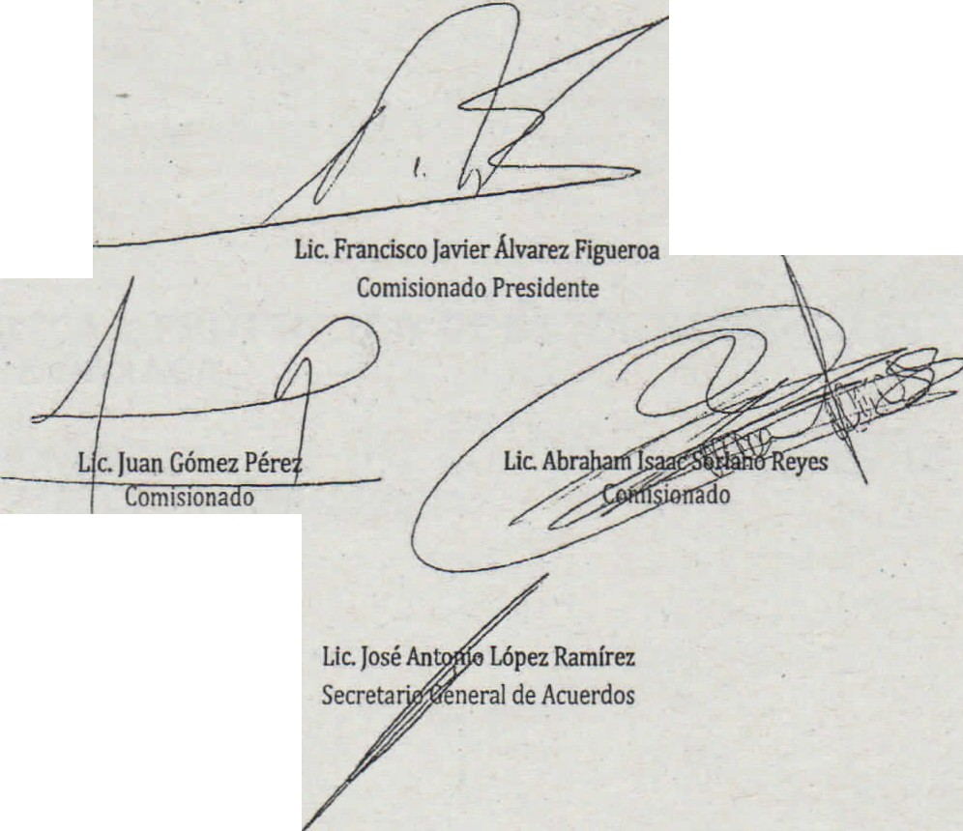

las presentes firmas, pertenecen a los lineamientos para el Eslablecimiento y Funcionamiento de los Comités y Unidades de Transparencia de los Sujetos Obligados por las Leyes de Transparencia , consistente en ocho fojas útiles, aprobados por el Consejo General mediante Sesión Ordinaria S.0/023/2016, celebrada el día veintiuno de octubre de dos mil dieciséis, dado en el H . Ayuntamiento de Huajuapan de León, Oaxaca .

4 TERCERASECCIÓN SÁBADO 17 DE DICIEMBRE DEL AÑO 2016

!i'F.<RJ(YJ)JCO OPICIJ.L ro

